

Odoo + WSL + Pycharm

Víctor Piles.

# 1) Instalación del WSL ([Microsoft Docs](https://learn.microsoft.com/en-us/windows/wsl/setup/environment#add-additional-distributions))

wsl -–install -d Ubuntu

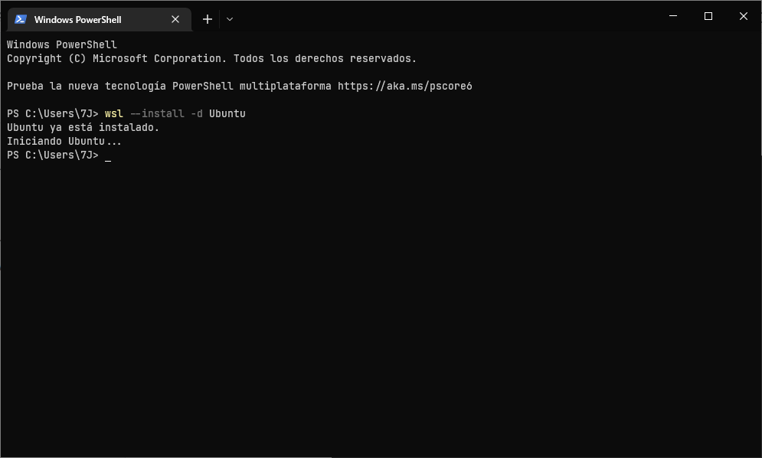

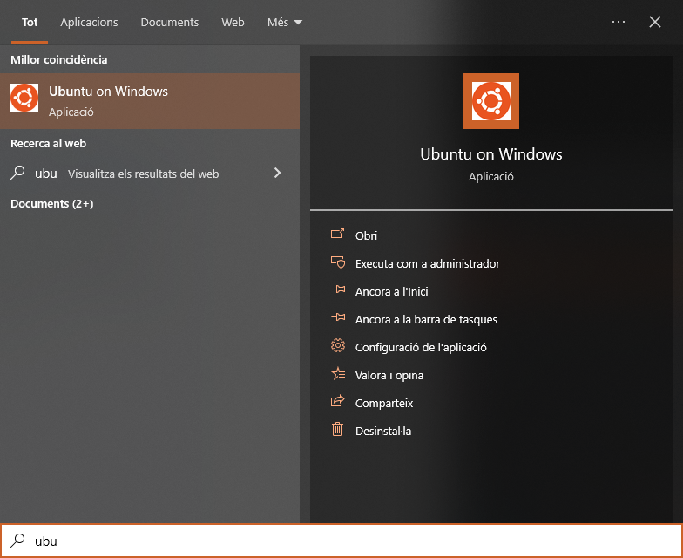

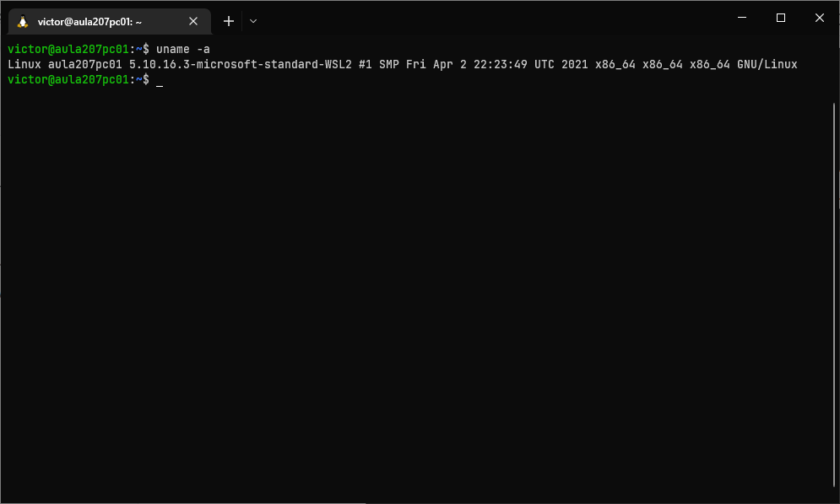

# 2) Instalación de Odoo ([Odoo Docs](https://www.odoo.com/documentation/13.0/es/administration/install/install.html#prepare))

Instalamos las dependencias.

sudo apt install python3-dev libxml2-dev libxslt1-dev libldap2-dev libsasl2-dev libtiff5-dev libjpeg8-dev libopenjp2-7-dev zlib1g-dev libfreetype6-dev liblcms2-dev libwebp-dev libharfbuzz-dev libfribidi-dev libxcb1-dev libpq-dev

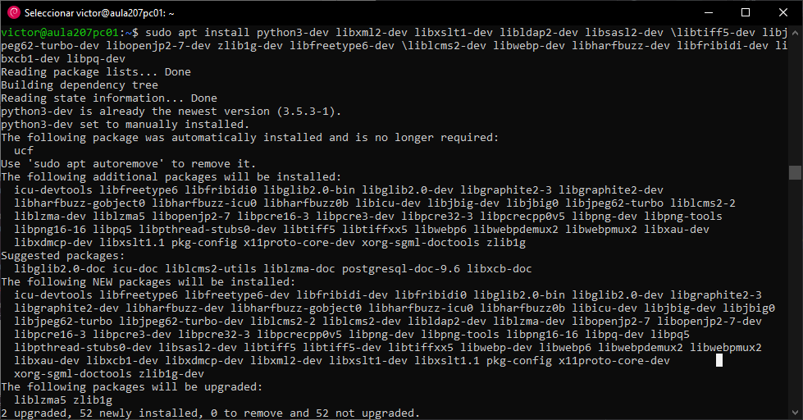

sudo apt install python3-pip

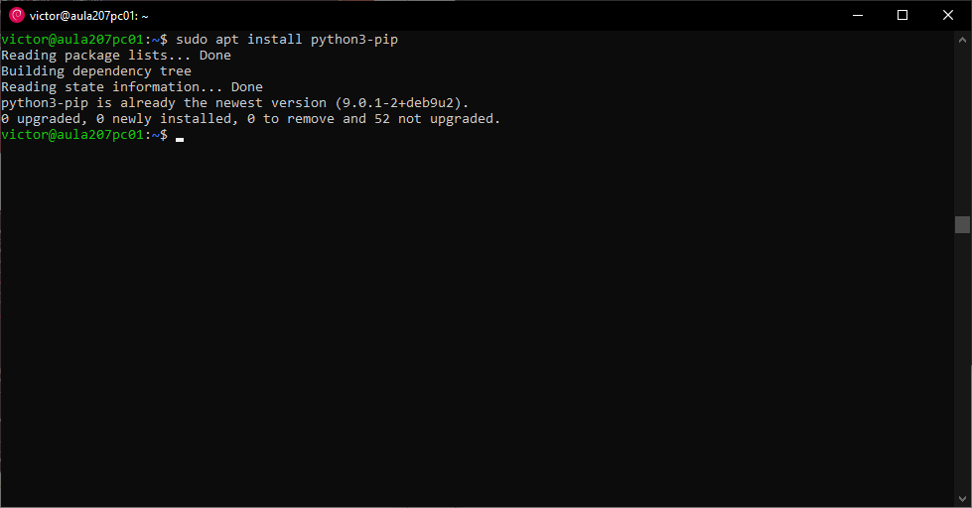

PostgreSQL

sudo apt-get install postgresql postgresql-client

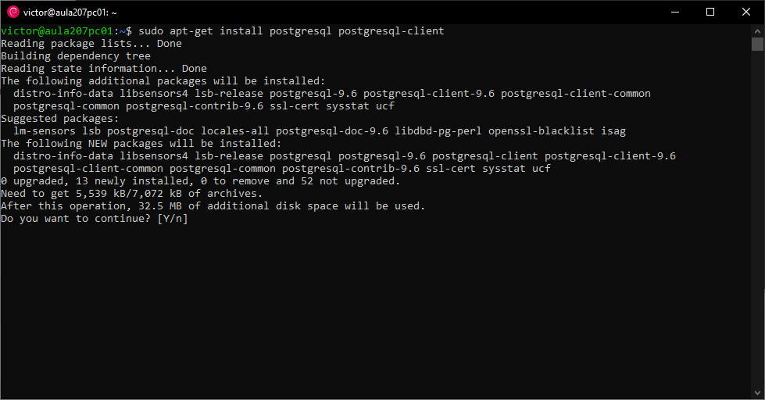

Clonamos el repositorio de Odoo.

git clone https://github.com/odoo/odoo --depth 1 --branch 13.0 odoo

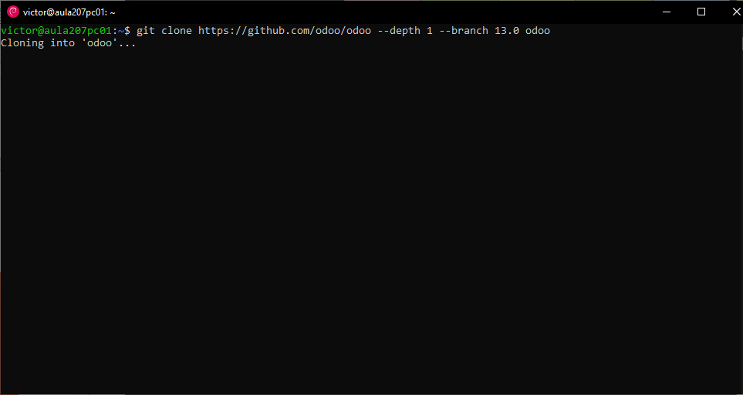

# 3) Pycharm en Windows 10

Desde el explorador de archivos podemos acceder a los ficheros de Ubuntu WSL.

\\wsl$\Ubuntu

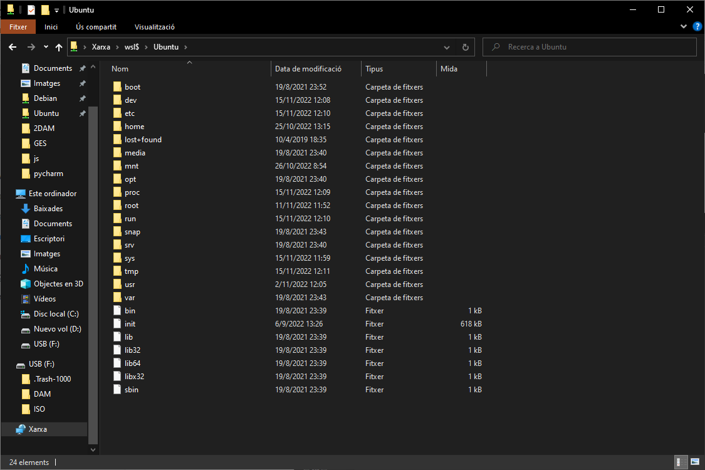

Nos bajamos Jetbrains Toolbox desde [su página](https://www.jetbrains.com/toolbox-app/) y lo instalamos.

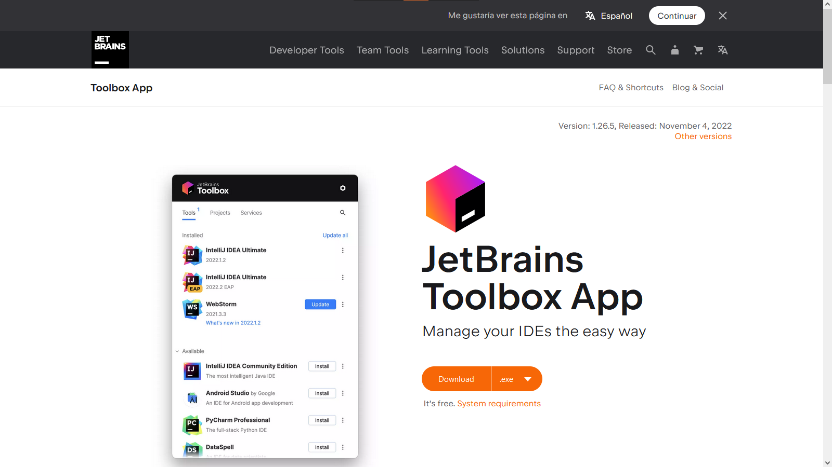

Desde la app podemos gestionar e instalar diferentes versiones de los IDE de Jetbrains.

Instalamos Pycharm Community.

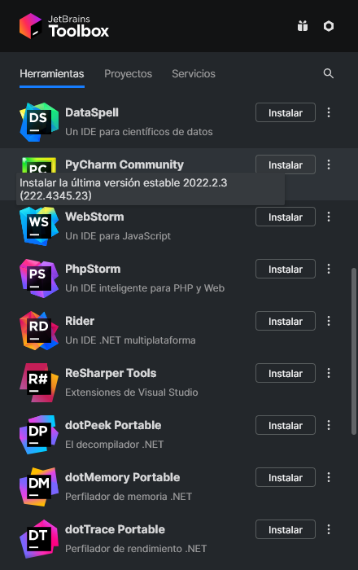

Abrimos PyCharm y le damos a “New Project”.

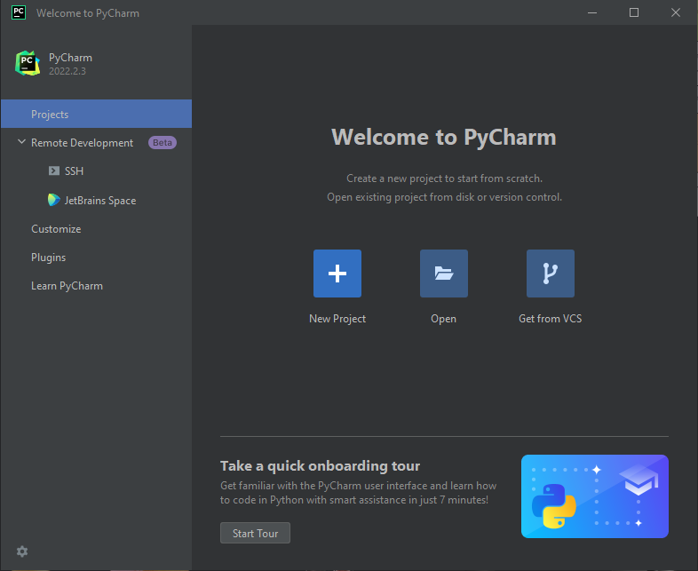

Creamos el proyecto en la carpeta “odoo” dentro de “home” en Ubuntu.

\\wsl$\Ubuntu\home\victor\odoo

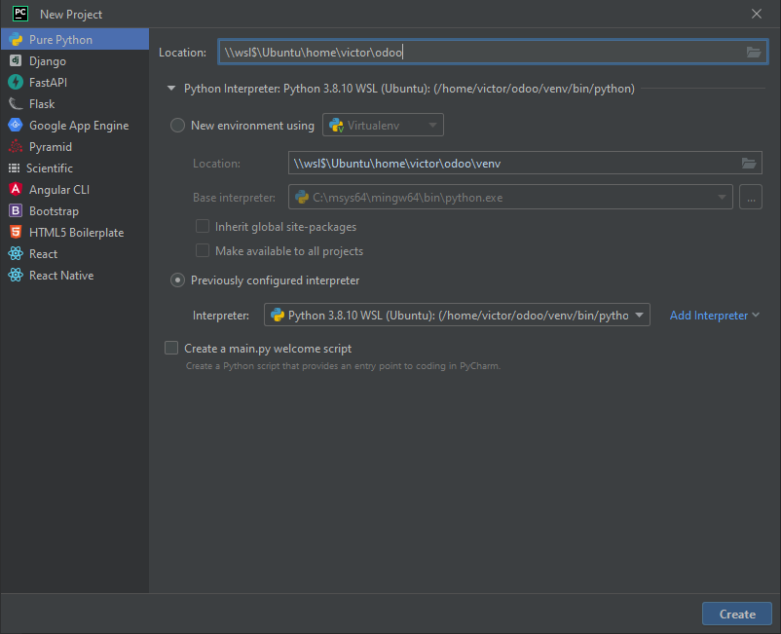

Configuramos el intérprete de Python para que use el del “virtualenv” WSL.

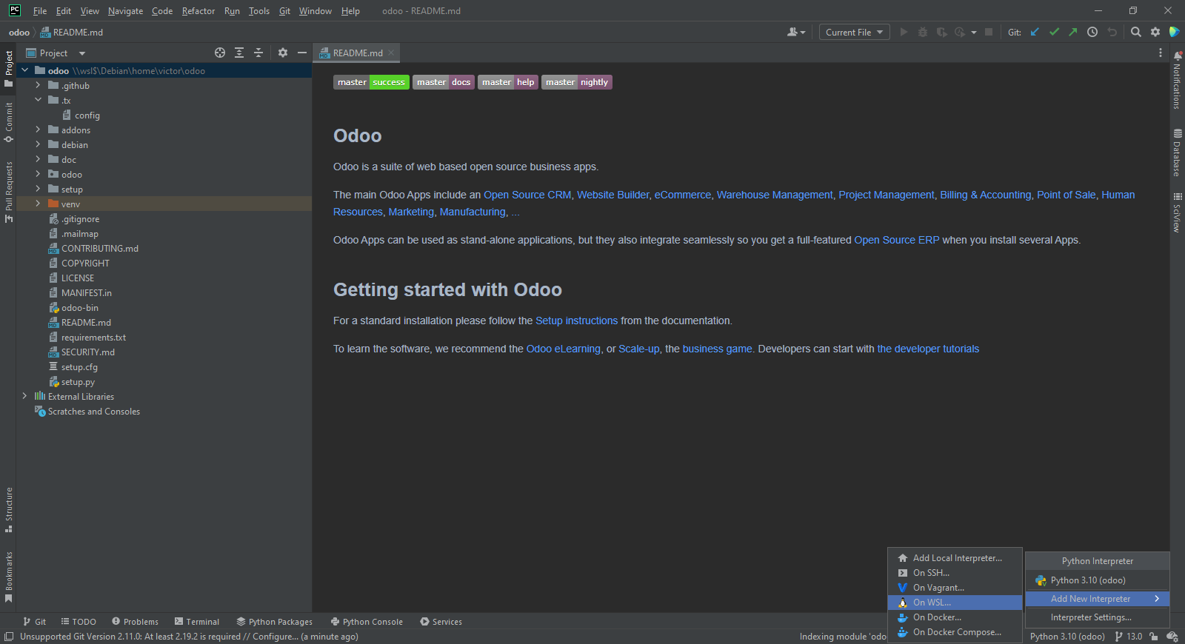

Instalamos las dependencias del proyecto.

pip3 install -r requirements.txt

Nótese que el terminal que se me ha abierto es el de WSL, no el cmd de Windows. Lo hace Pycharm de forma automática.

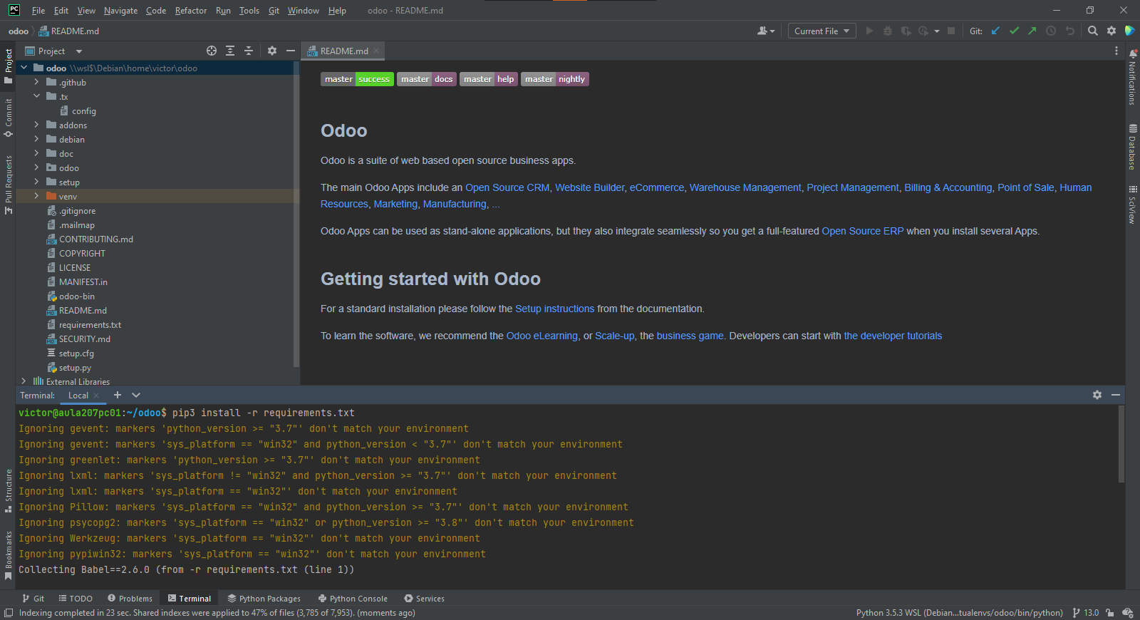

# 

# 4) PGAdmin Windows 10

Descargamos PGAdmin desde su [página oficial](https://www.pgadmin.org/download/) e instalamos.

Después lo abrimos.

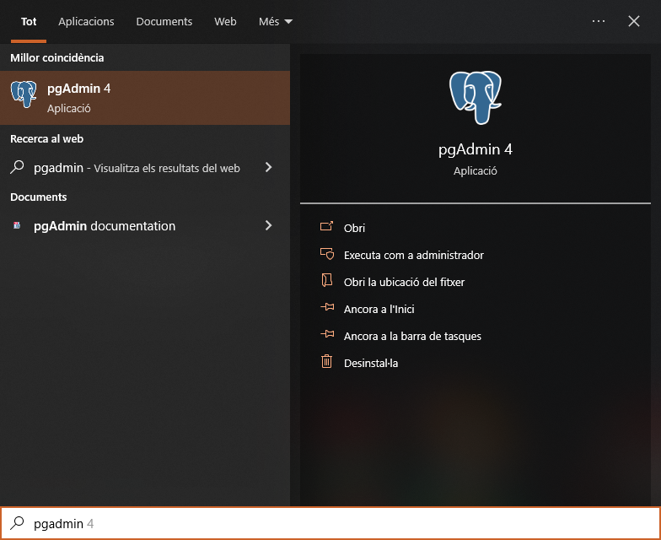

Se ejecuta en el navegador.

http://127.0.0.1:52996/browser/

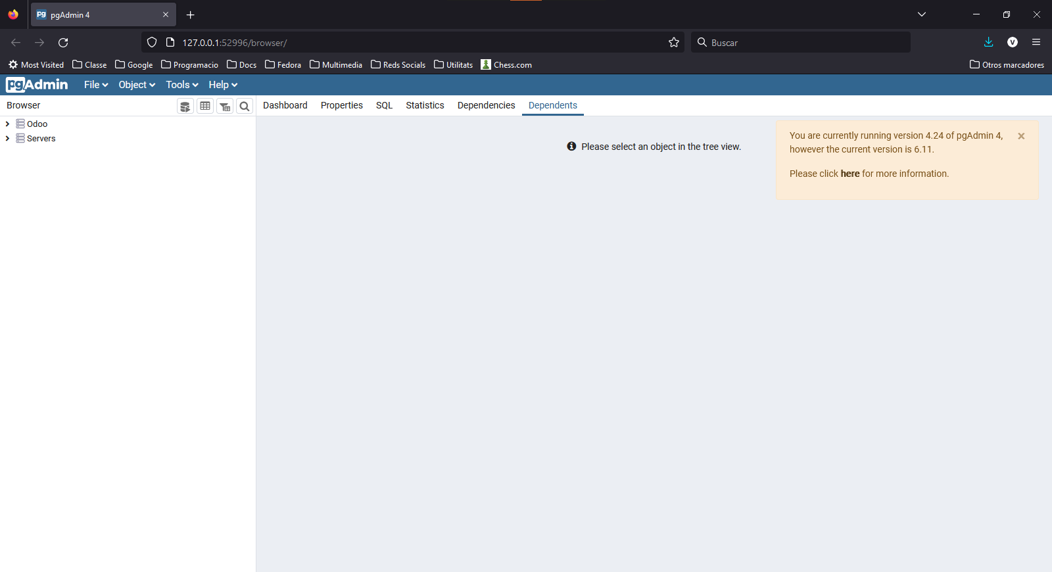

Ahora nos vamos a conectar a la base de datos del subsistema.

Encontraremos la IP del subsistema en el terminal.

ip a

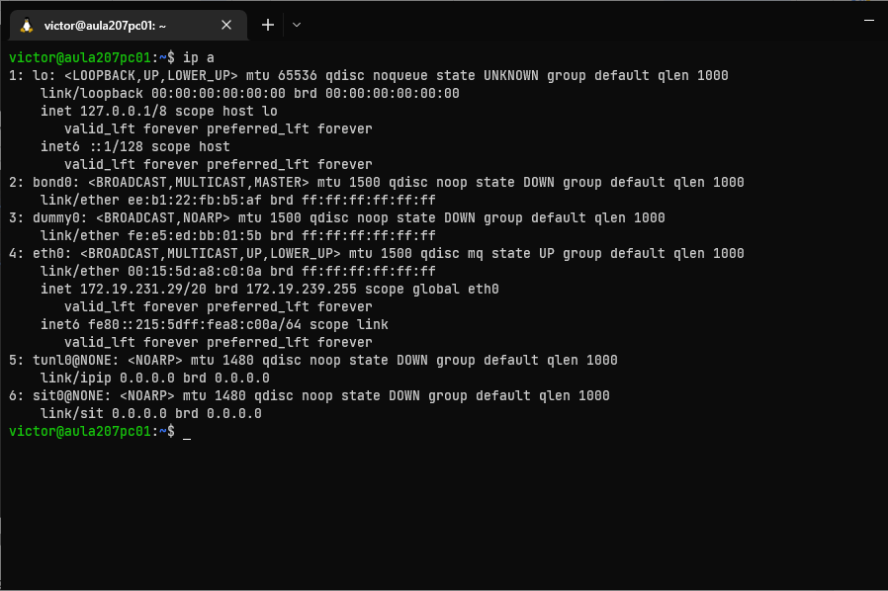

Iniciamos el servidor Postgres en Ubuntu y creamos el usuario odoo (contraseña odoo).

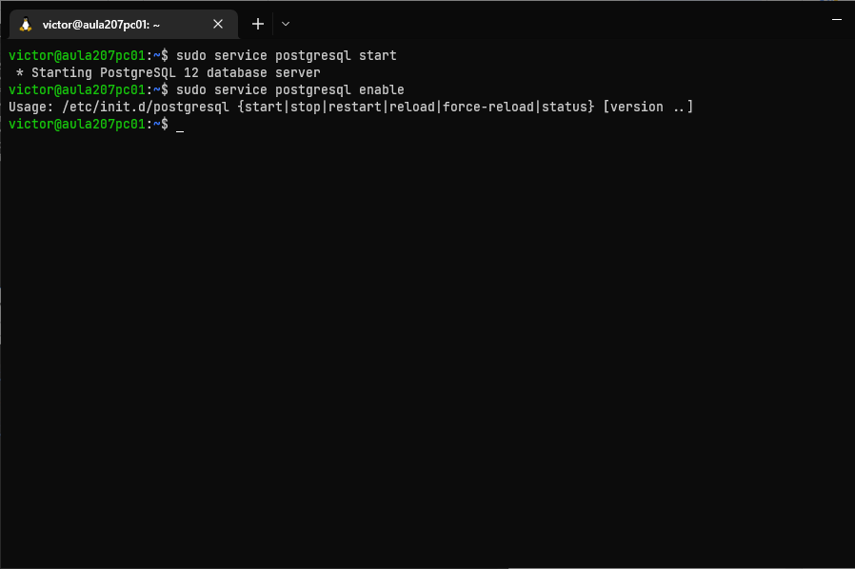

Modificamos los permisos de Postgres para poder conectarse de forma remota.

sudo nano /etc/postgresql/12/main/postgresql.conf

listen_addresses = ‘*’

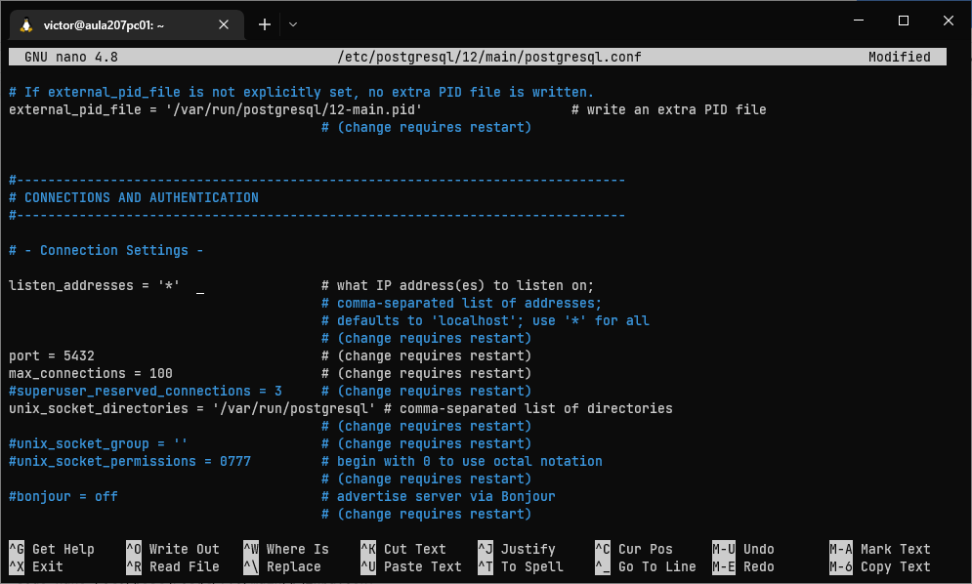

Añadimos la IP 0.0.0.0/0 tanto en IPv4 como en IPv6.

sudo nano /etc/postgresql/12/main/pg_hba.conf

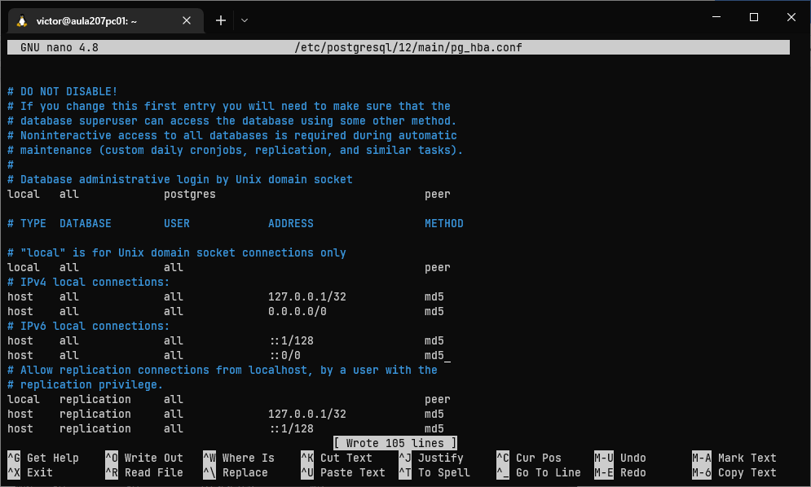

Reiniciamos el servicio.

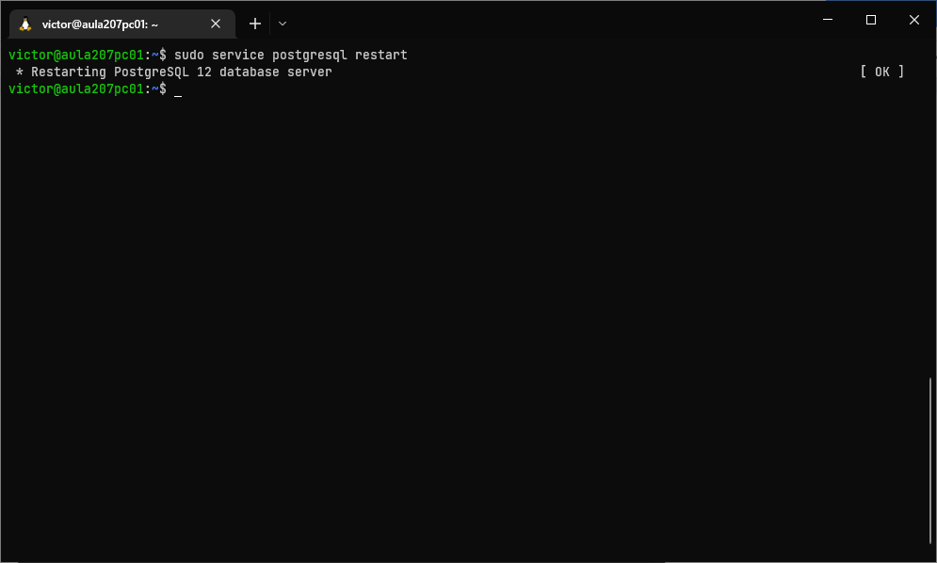

Nos conectamos desde PGAdmin.

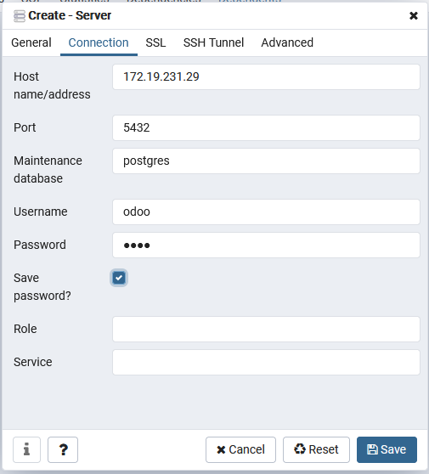

Se conecta correctamente.

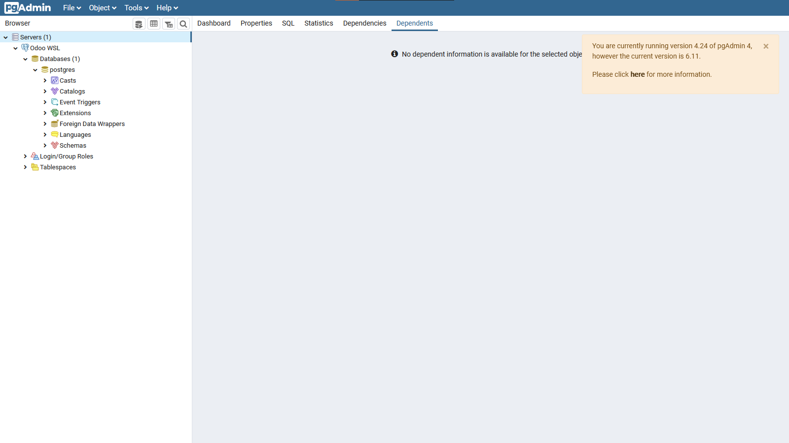

# 5) Configurar la base de datos en el proyecto

Creamos odoo.conf en el directorio raíz y configuramos los parámetros.

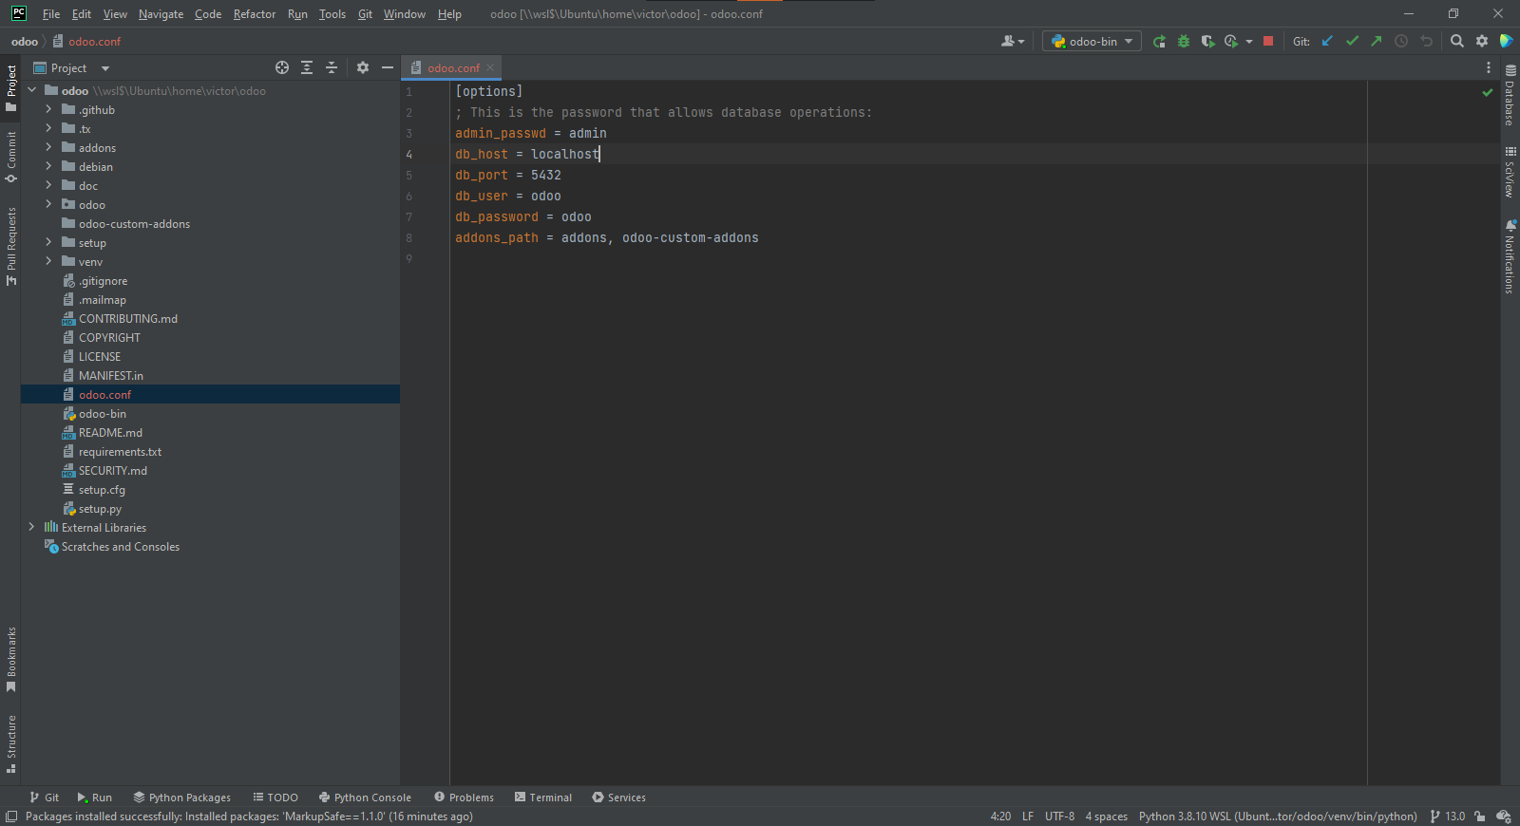

Creamos el directorio para las extensiones personalizadas.



Modificamos los parámetros de ejecución.

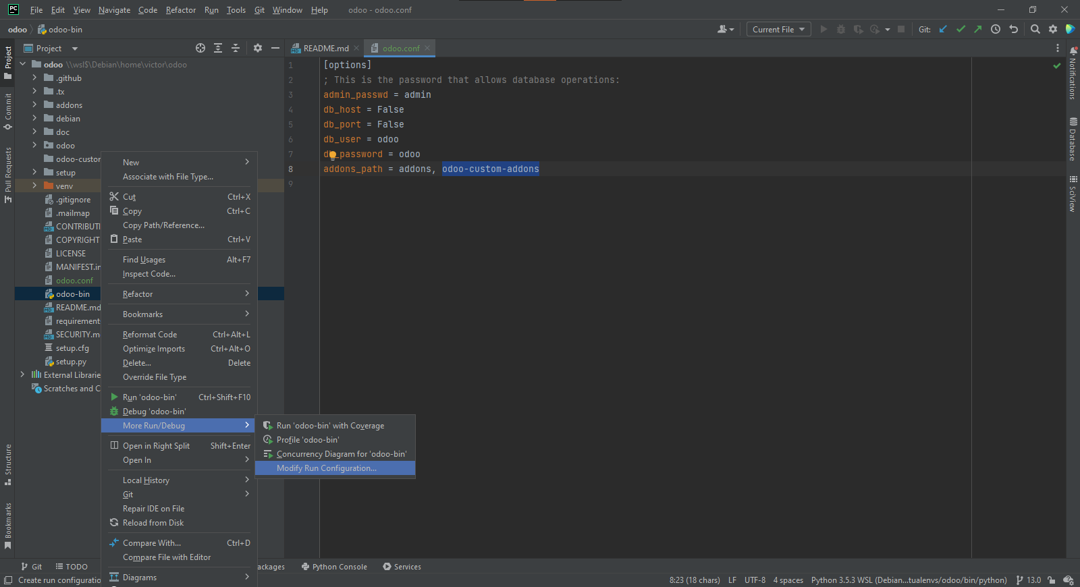

Añadimos los parámetros.

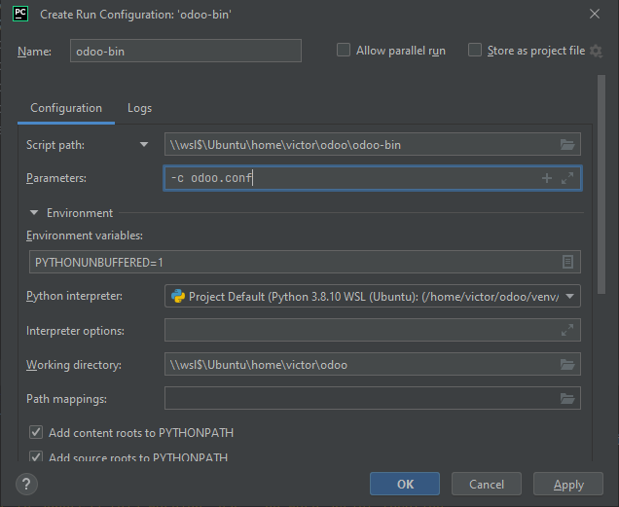

# 6) Errores

Me da un error porqué me falta una dependencia.

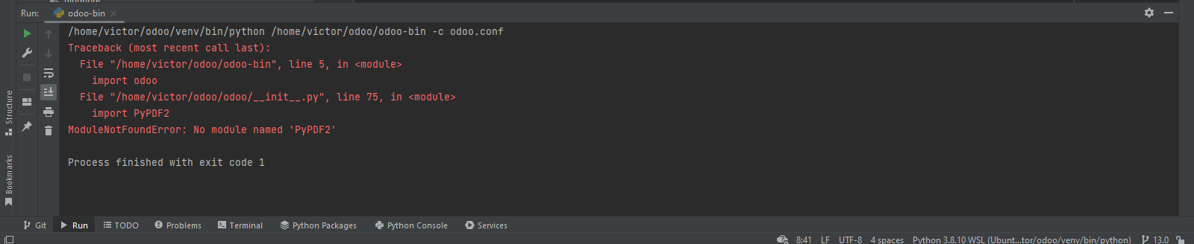

He encontrado la solución [aquí](https://www.odoo.com/es_ES/forum/ayuda-1/importerror-no-module-named-pypdf2-138813).

# 7) Lanzar programa

Damos click en el botón de ejecutar.

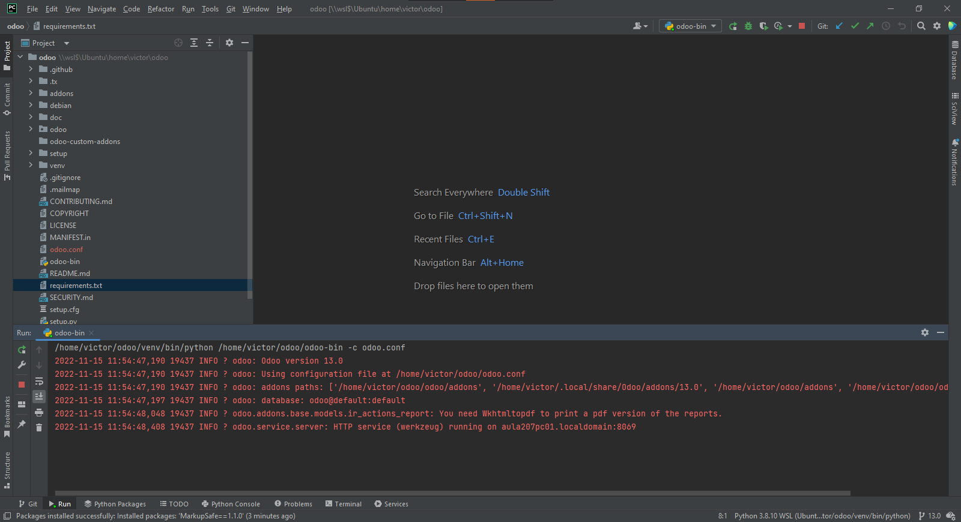

Accedemos a través del navegador con IP:puerto.

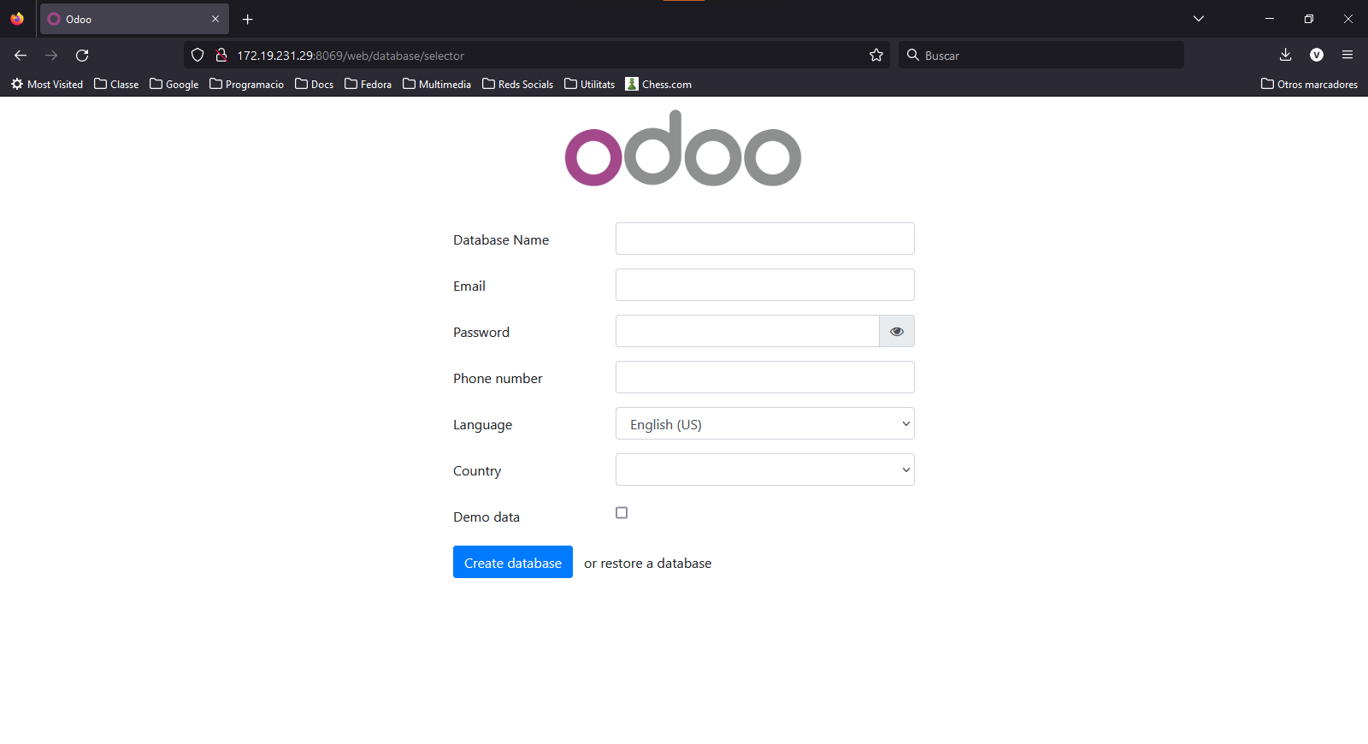

Rellenamos con los datos (contraseña odoo).

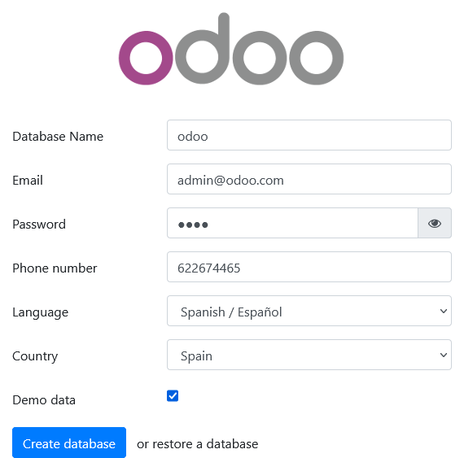

Finalmente estamos en Odoo.

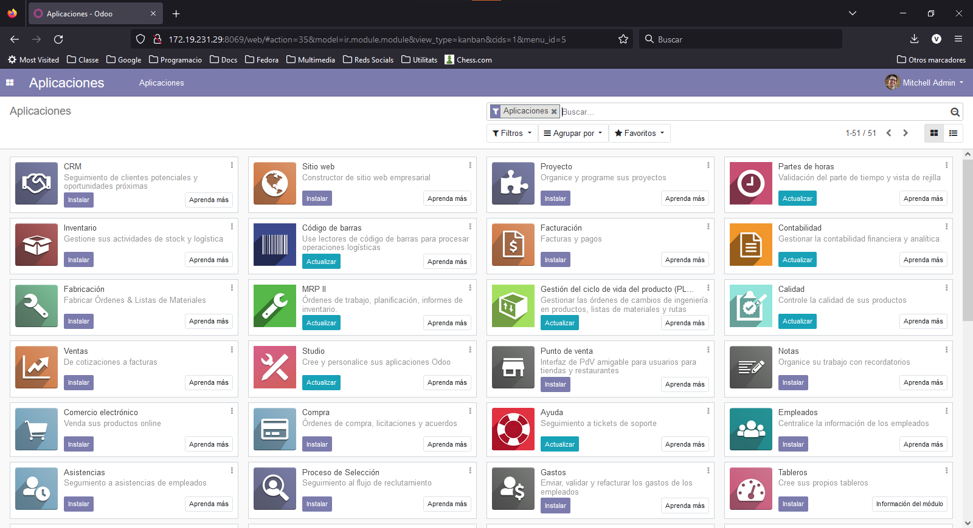

# 8) Conclusión

De esta forma podemos utilizar el ERP de forma virtualizada, pero sin tener que crear una máquina que utiliza muchos recursos en VirtualBox.

Además podemos utilizar el Pycharm en nuestro PC y se conecta de forma remota.

En mi opinión es una forma más cómoda de trabajar con un entorno virtualizado.